玉 溪 市 财 政 局
文件
玉溪市卫生健康委员会

玉财社〔2019〕261号

玉溪市财政局 玉溪市卫生健康委关于下达2019年基本公共卫生服务项目
省级结算补助资金的通知

各县区财政局、卫生健康局：
根据《云南省财政厅 云南省卫生健康委关于下达2019年基本公共卫生服务项目省级结算补助资金的通知》（云财社〔2019〕211号），现将2019年基本公共卫生服务项目省级结算补助资金下达你们（具体内容详见附件）。
- 补助资金主要用于开展健康教育、预防接种、0-6岁儿童健康管理等原12类国家基本公共卫生服务项目，以及从原重大公共卫生服务和计划生育项目中划入的妇幼卫生、老年健康服务、医养结合、卫生应急、食品安全、孕前检查、生育管理等项目。原12类国家基本公共卫生服务项目人均补助标准在2018年50元基础上提高到55元，内容、资金和使用主体等保持相对独立和稳定，按照相应的服务规范组织实施，新增经费应全部用于村和社区；新划入项目经费包括从重大公卫资金中平移的9元和2017年起新划入基本公卫的避孕药具和健康素养项目5元，资金不限于基层医疗卫生机构使用。本次下达项目资金中未明确具体用途和任务的资金，由各县区结合地方实际统筹地方配套资金自主安排，资金安排应向村和社区倾斜，倾向用于危重孕产妇救治等重大危急公共卫生工作支出，务必让基层群众受益。
- 该笔资金预算收入列入2019年政府收支分类科目“1100249 卫生健康共同财政事权转移支付收入”，支出列入2019年政府收支分类科目“2100408 基本公共卫生服务”，政府支出预算经济分类科目列入“513 转移性支出”。
- 为进一步加强预算绩效管理，切实提高财政资金使用效益，请各县区充分发挥疾控等专业公共卫生机构对基层机构的指导作用，开展技能培训、工作督导、信息管理、绩效评价等工作。请参照市级下发的县级绩效目标表和任务量，在组织预算执行中对照区域绩效目标做好绩效监控，确保年度绩效目标如期实现。省财政厅和省卫生健康委将进一步加强对各地各单位绩效目标完成情况的考核，考核结果与下年度省级财政补助资金安排挂钩。

附件：1．2019年基本公共卫生服务项目省级补助结算资金下达表
2．2019年基本公共卫生服务项目省级补助资金县区绩效目标表

玉溪市财政局 玉溪市卫生健康委员会
2019年11月18日

附件
2019年基本公共卫生服务项目省级补助结算资金下达表
 |  |  |  |  |  |  |  |  |  |  | 单位：万元
县区 | 2017年底人口  （万人） | 提前下达合计 | 本次应下达  合计 | 基本公卫十二项 | 妇幼卫生 | 计生事业费 |  |  | 其他 | 支出基数  划转 | 本次实际  下达合计
 |  |  |  |  |  | 预拨部分奖学金 | 计划生育手术减免补助 | 合计 | 其他 | 支出基数  划转 | 本次实际  下达合计
玉溪市 | 238.10 | 1280.00 | 935.40 | 553.37 | 132.58 | 130.95 | 20.36 | 151.31 | 98.14 | -998.00 | -62.60
红塔区 | 51.3 | 275.13 | 200.11 | 119.88 | 34.89 | 29.95 | 4.39 | 34.34 | 11.00 | -214 | -13.89
江川县 | 25.7046 | 138.38 | 90.65 | 59.55 | 12.90 | 7.00 | 2.20 | 9.20 | 9.00 | -108 | -17.35
澄江县 | 22.1071 | 118.43 | 81.27 | 51.79 | 9.59 | 9.00 | 1.89 | 10.89 | 9.00 | -92 | -10.73
通海县 | 31.04 | 167.18 | 120.69 | 71.83 | 15.21 | 22.00 | 2.65 | 24.65 | 9.00 | -130 | -9.31
华宁县 | 21.1783 | 113.96 | 83.68 | 49.10 | 9.77 | 12.00 | 1.81 | 13.81 | 11.00 | -89 | -5.32
易门县 | 18.11 | 97.43 | 73.90 | 42.02 | 8.33 | 13.00 | 1.55 | 14.55 | 9.00 | -76 | -2.1
峨山县 | 17.01 | 91.51 | 69.19 | 39.47 | 7.27 | 12.00 | 1.45 | 13.45 | 9.00 | -72 | -2.81
新平县 | 29.2 | 157.15 | 131.61 | 67.69 | 24.28 | 17.00 | 2.50 | 19.50 | 20.14 | -122 | 9.61
元江县 | 22.45 | 120.83 | 84.30 | 52.04 | 10.34 | 9.00 | 1.92 | 10.92 | 11.00 | -95 | -10.7
附件1-1
2019年度农业人口独生子女家庭“奖学金”经费表（新标准）
 |  |  |  |  |  |  |  |  |  |  |  |  |  | 单位：万元
名 称 | 符合享受“奖学金”奖励的农村独生子女 |  |  |  |  |  |  |  |  | 奖学金资金分级承担情况 |  |  |  |  | 省级承担经费45%测算 | 按照云财社【2019】211号文件，本次下达省级经费（45%） | 备 注
名 称 | 小计 （人） | 小学（人）160元/人 | 初中（人）260元/人 |  | 考取高中（人）1000元/人 |  | 考取大专（人）1200元/人 |  | 考取本科（人）2000元/人 | 小计 |  | 其中： |  |  | 省级承担经费45%测算 | 按照云财社【2019】211号文件，本次下达省级经费（45%） | 备 注
 |  |  |  |  |  |  |  |  |  |  |  | 省级承担 | 市级承担 | 县级承担 | 省级承担经费45%测算 | 按照云财社【2019】211号文件，本次下达省级经费（45%） | 备 注
1 | 2=3+4+5+6+7 | 3 | 4 |  | 5 |  | 6 |  | 7 | 8=9+10+11 |  | 9 | 10 | 11 | 12=9*45% | 13 | 14
合计 | 7906 | 2332 | 3238 |  | 1276 |  | 566 |  | 494 | 415.820 |  | 291.074 | 65.108 | 59.638 | 130.98 | 130.95 | 按照玉政办发【2019】14号文件，计划生育扶助保障比例分担为：省级70%；剩余资金市、县级资金承担比例： 一档澄江县、新平县市级承担40%县级承担60%；二档红塔区、江川区、易门县市、县级各承担50%； 三档通海县、华宁县、峨山县、元江县市级承担60%，县级承担40%。
红塔区 | 2013 | 697 | 806 |  | 273 |  | 127 |  | 110 | 96.648 |  | 67.654 | 14.497 | 14.497 | 30.44 | 29.95
江川县 | 345 | 63 | 152 |  | 64 |  | 34 |  | 32 | 21.840 |  | 15.288 | 3.276 | 3.276 | 6.88 | 7
澄江县 | 555 | 180 | 213 |  | 99 |  | 32 |  | 31 | 28.358 |  | 19.851 | 3.403 | 5.104 | 8.93 | 9
通海县 | 1238 | 354 | 484 |  | 213 |  | 101 |  | 86 | 68.868 |  | 48.208 | 12.396 | 8.264 | 21.69 | 22
华宁县 | 666 | 134 | 307 |  | 113 |  | 65 |  | 47 | 38.626 |  | 27.038 | 6.953 | 4.635 | 12.17 | 12
易门县 | 739 | 223 | 288 |  | 131 |  | 36 |  | 61 | 40.676 |  | 28.473 | 6.101 | 6.101 | 12.81 | 13
峨山县 | 813 | 269 | 329 |  | 125 |  | 51 |  | 39 | 39.278 |  | 27.495 | 7.070 | 4.713 | 12.37 | 12
新平县 | 1060 | 284 | 470 |  | 167 |  | 86 |  | 53 |  | 54.384 | 38.069 | 6.526 | 9.789 | 17.13 | 17
元江县 | 477 | 128 | 189 |  | 91 |  | 34 |  | 35 |  | 27.142 | 18.999 | 4.886 | 3.257 | 8.55 | 9
附件1-2

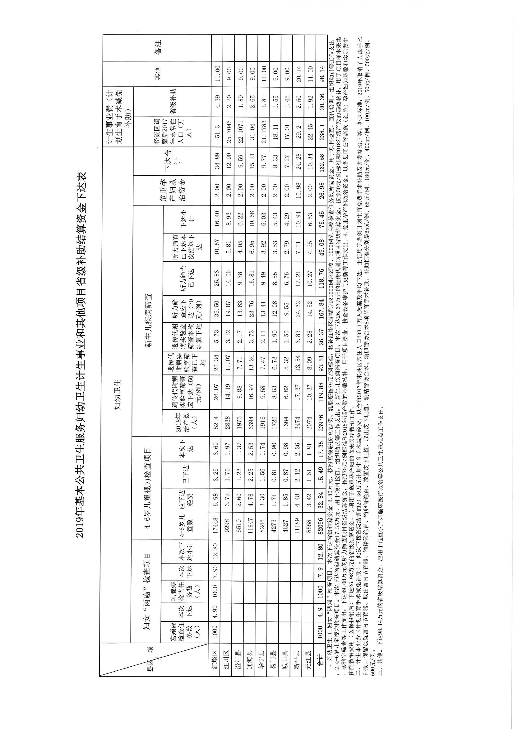
附件2
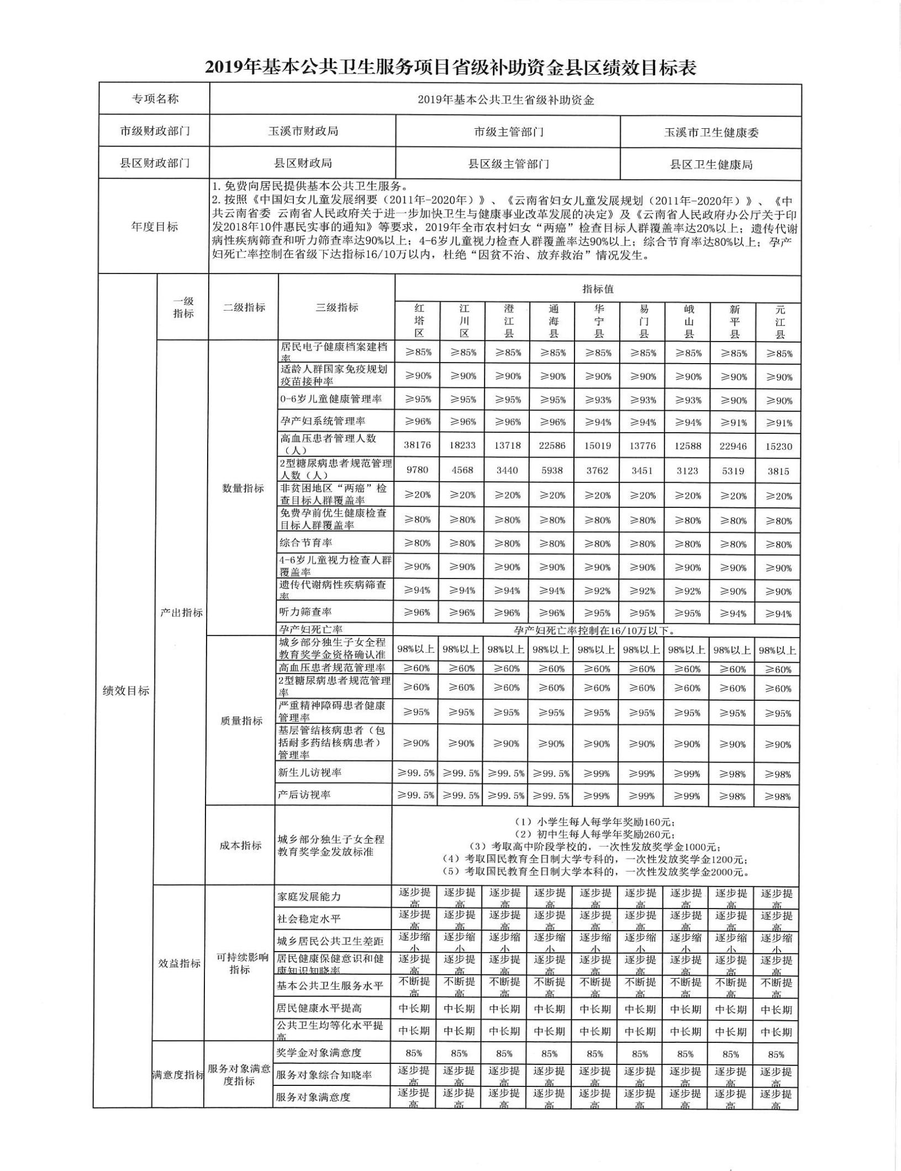

抄送：本局预算科、国库科。
玉溪市财政局办公室 2019年11月18日印发

